10+1 dolog, amit valószínűleg nem tudtál az amerikai fociról
Az itthon is egyre nagyobb népszerűségnek örvendő amerikai futball még sokakban kérdéseket vet fel, főleg az átláthatatlannak tűnő szabályok miatt, pedig eredetileg nem volt ilyen bonyolult. A világ első amerikai focimeccse csak nyomokban tartalmazta azt a játékot, amit ma amerikai focinak hívnak, például a labda is gömbölyű volt, nem tojás alakú. Az évek során sokat formálódott a játék, és ehhez például a magyar származású Gogolák Péternek is köze van.
Az ETELE Cinema február 9-én minden nagytermében élőben közvetíti az idei Super Bowlt, a legnagyobb amerikaifutball-szövetség ligájának a döntőjét. Ennek apropóján gyűjtöttük össze azokat az érdekességeket, amelyeket itthon kevesen tudnak az amerikai fociról:
1. Az első meccs
Az első amerikai focira hasonlító meccset 1869-ben rendezték meg, ahol két egyetemi csapat, a Rutgers és a Princeton játszott egymás ellen. Azon a meccsen még gömbölyű labdával és csapatonként 25 játékossal játszottak, majd évről-évre fokozatosan módosultak a szabályok.
2. Csere
Egészen a második világháborúig tilos volt játékosokat cserélni a meccsek alatt, azonban olyan sok férfit hívtak harcolni, hogy az már a játékoskeretekre is hatással volt. Így döntöttek a szabályváltoztatás mellett és engedélyezték a cseréket, aminek a csapatok kifejezetten örültek.
3. Super Bowl elnevezés
Egy megbeszélésen jutott eszébe Lamar Huntnak, az amerikaifutball-liga fő alapítójának és a Kansas City Chiefs tulajdonosának a Super Bowl kifejezés, ami a „Super Ball” nevű játékból származik. A saját ötlete azonban nem igazán tetszett neki, azt gondolta, hogy ennél jobbat is ki tudnak találni, azonban szájhagyomány útján és a médiában is a Super Bowl kifejezés terjedt el.
4. Csapatok és stábtagok
Az amerikai futball pályáin egyszerre csapatonként 11-11 játékos küzd egymással az 53 fős keretből. A játékosok között megtalálhatók a támadók, védők és a speciális egység tagjai is, akik között olyan kulcsfigurák szerepelnek, mint az irányító vagy a rúgó. A mérkőzések tisztaságát és szabályosságát több bíró is felügyeli, akik függetlenül dolgoznak, kizárólag a szabályok betartatására összpontosítva. Az NFL, a világ vezető amerikaifutball-bajnoksága, jelenleg 32 csapatot számlál, izgalmas mérkőzéseket kínálva a sport szerelmeseinek.
5. A játék menete
A játék célja a pontszerzés, vagy az, hogy a pálya közepétől minél nagyobb távolságot megtéve eljuttassák a labdát a pálya végén lévő endzone-ba, vagyis a célzónába. Ez egy gólvonalak, végvonalak és oldalvonalak által határolt, 10 yard (körülbelül 9,14 méter) méretű terület. Pontszerzésre azonban ezen kívül is vannak lehetőségek.
6. Pontszerzés
Különböző módokon lehet eltérő pontokat szerezni a meccs alatt. A touchdown például 6 pontot, a mezőnygól 3 pontot ér. Extra pontokat is lehet szerezni, például, ha a labdát átrúgják a hatalmas, „U” alakú kapun. Az a csapat nyer, akinek a meccs végén több pontja van.
7. Miért olyan hosszúak a meccsek?
A mérkőzések hivatalosan négyszer 15 percig tartanak. Azonban a bíró megállíthatja az órát, ha például szabálytalanság, sérülés, sikertelen passz történik Így akár több órán keresztül is tarthat egy meccs, ha nem csak a tiszta játékidőt számoljuk.
8. Nem csak a férfiaké a világ
2015. április 8-án nevezték ki az első női főállású játékvezetőt az NFL-ben, Sarah Thomast. Négy évvel később ő lett az első női játékvezető a rájátszás (a bajnokság második szakasza) történetében. Sarah másoknak is kitaposta az utat, ugyanis 2023-ra már 223 nő dolgozott teljes munkaidős edzői vagy futballszervezői pozícióban az NFL-ben.
9. De kicsoda Pete Gogolák?
A magyar tinédzsert egy amerikai középiskolában a helyi amerikaifutball-csapat edzője fedezte fel, amikor egy kosárlabdával focizott. Arra kérte, hogy menjen ki a pályára és rúgjon bele a tojáslabdába. Péter ezután oldalról nekifutott és az európai fociból átvéve, a lábfeje felső részével akkorát rúgott a labdába, hogy szabad szemmel nem tudták lekövetni. Ezzel a rúgással egészen az NFL-ig repítette karrierjét, sőt, a mai napig a sportágat megváltoztató legfontosabb 10 dolog közt tartják számon a Gogolák-féle rúgótechnikát.
10. Félidei sztárvendég
Az köztudott, hogy a Super Bowlt annyian nézik világszerte, hogy a szünetekben leadott reklámokat a márkák külön, erre az alkalomra készítik el és rekordszintű nézettségeket produkálnak. A félidőben rendszerint világhírű előadók lépnek fel, viszont a nagy nézettség és reklámérték miatt, az előadásért nem fizetnek a szervezők fellépési díjat, csupán a fellépő és a menedzsment költségeit állják.
10+1 Mozivászonra kerül az idei Super Bowl is
Az ETELE Cinema mozivásznain idén is élőben nézhetik a legnagyobb rajongók a döntőt, hiszen a mozi minden nagytermében megy majd a közvetítés. Az amerikai hangulat a mozi teljes területén érezhető lesz majd, a meccset megelőzően cheerleader bemutató és a diósdi Saints amerikai focicsapat várja a nézőket beöltözve, a büfében pedig bőven lesz hideg sör, koktélválaszték és nachos is egész éjjel.
A tavalyi eseményről összefoglaló videó itt látható:
https://www.youtube.com/watch?v=5ikOSk1_fB0
Források:
https://www.nemzetisport.hu/nfl/2010/09/az-amerikai-futball-szabalyai
https://time.com/4181367/the-first-super-bowl
https://www.nfl.com/international
https://apnews.com/article/nfl-women-female-executives-catherine-raiche-sam-rapoport-1a2647bf20489ca80b27f677166e8a1e
Sajtókapcsolat:
- Klausz Barbara, szenior ügyfélmenedzser
- NOGUCHI
- bklausz@noguchi.hu
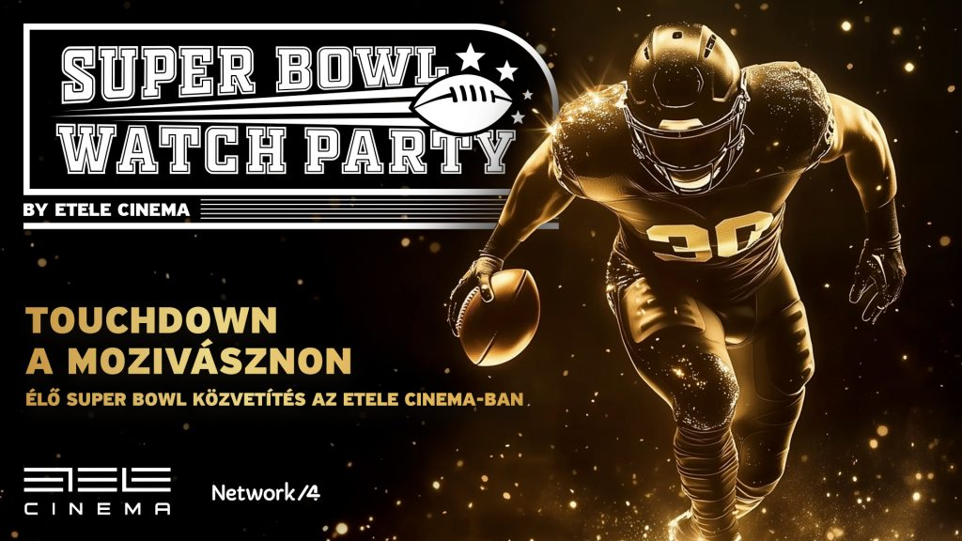 | © Etele Plaza
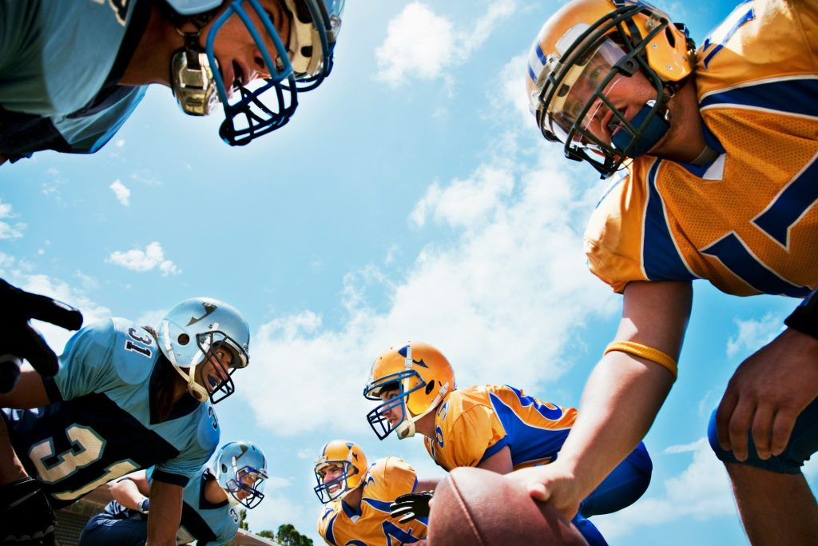 | © Etele Plaza
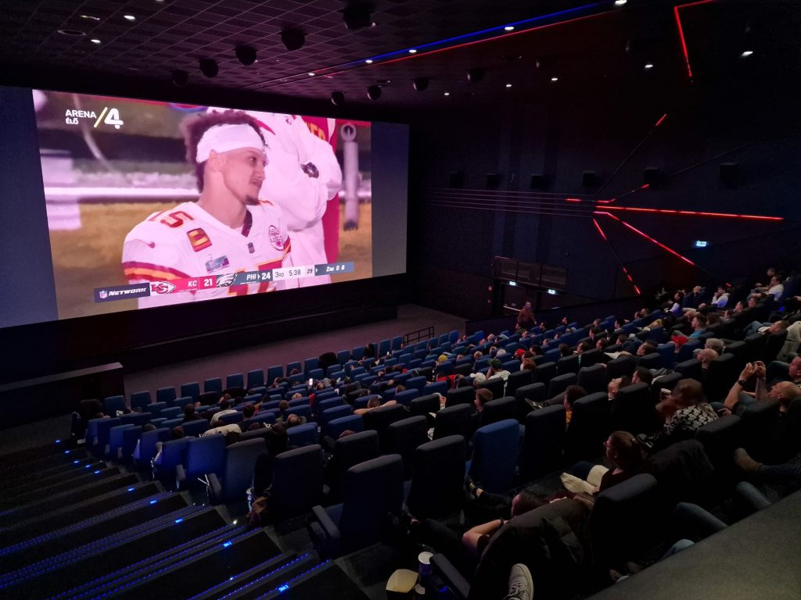 | © Etele Plaza
Eredeti tartalom: Etele Plaza
Továbbította: Helló Sajtó! Üzleti Sajtószolgálat
Ez a sajtóközlemény a következő linken érhető el:

